AC3930 Scheda creata il 12 settembre 2023; Ultimo aggiornamento: 21 ottobre 2026
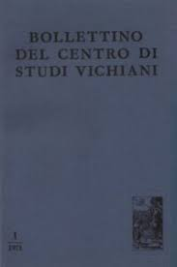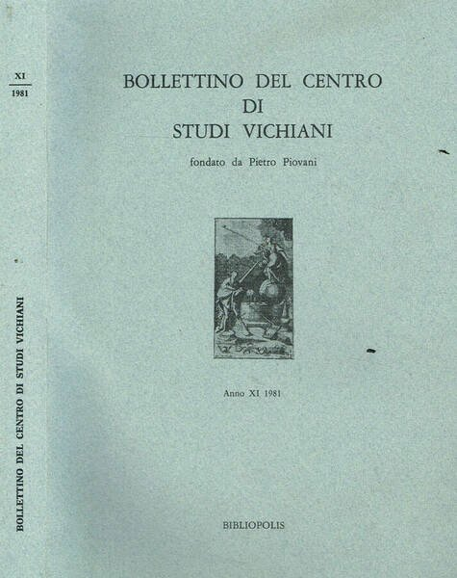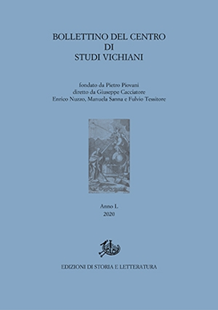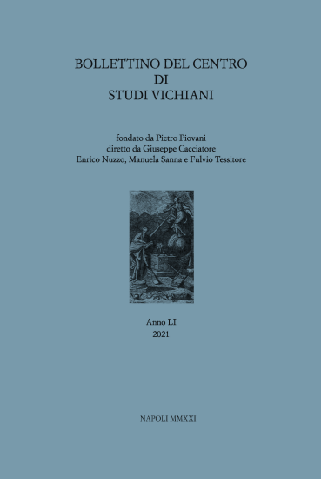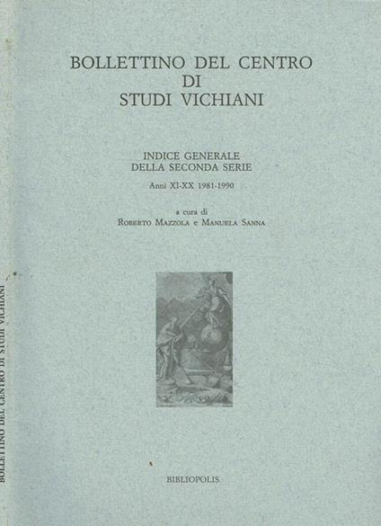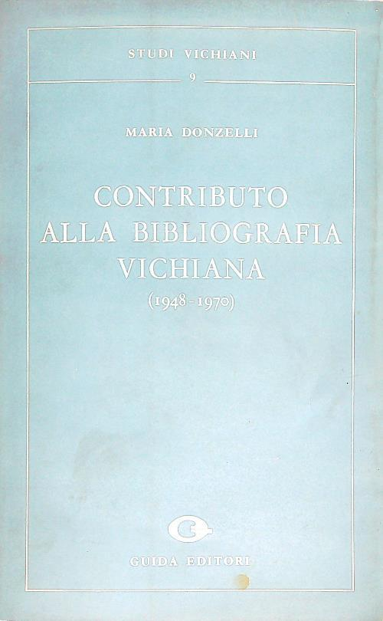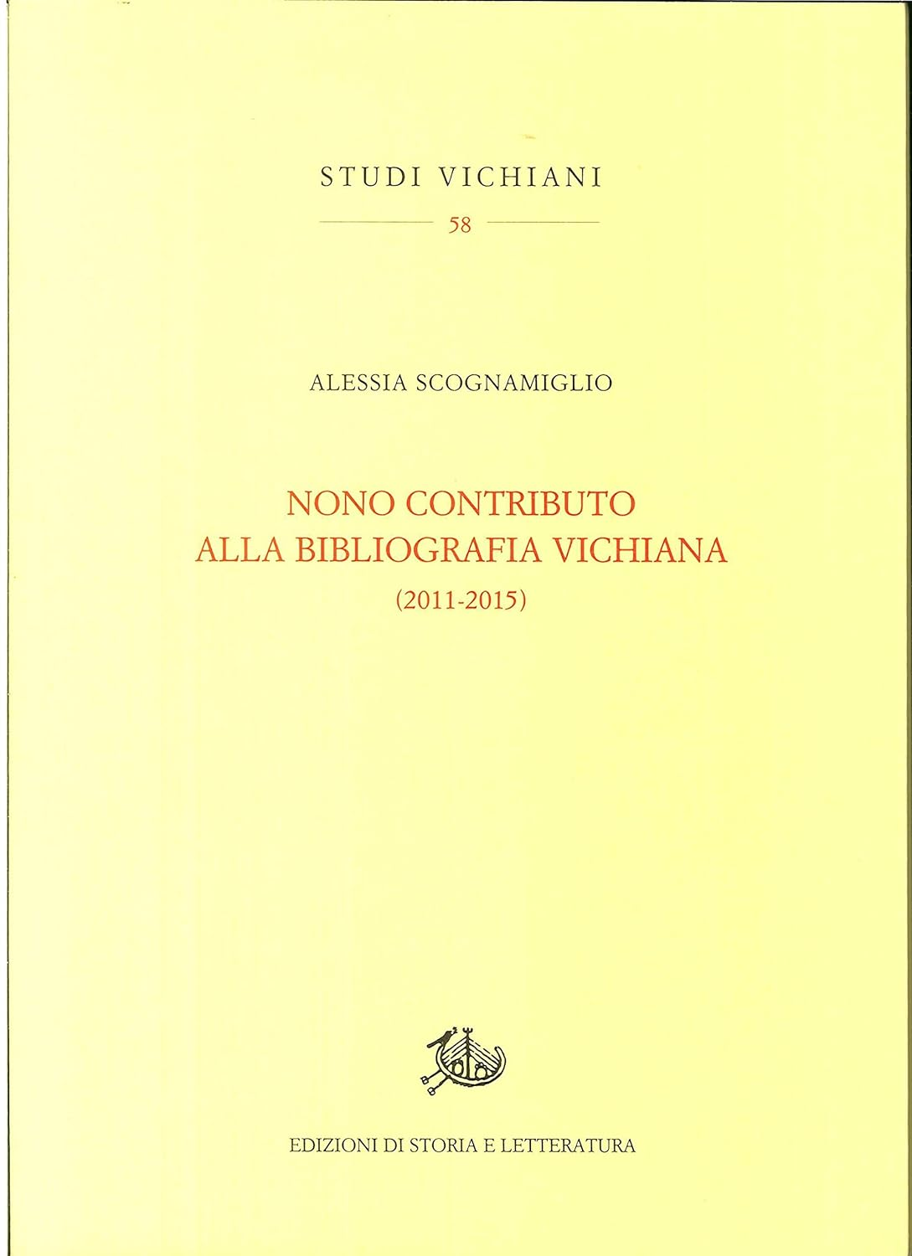
Descrizione storico-bibliografica
*Bollettino del Centro di studi vichiani. - 1 (1971)- . - Salerno : [s.n.], 1971- (Pompei : IPSI). - volumi ; 24 cm. ((Annuale. – Fondato da Pietro Piovani; diretto da Giuseppe Cacciatore, Enrico Nuzzo, Manuela Sanna e Fulvio Tessitore. - Dal 1981: Napoli : Bibliopolis; dal 1996: Napoli : ESI; dal 2007: Roma : Edizioni di storia e letteratura; dal 2021: Napoli : Sezione napoletana dell'Istituto per la storia del pensiero filosofico e scientifico moderno del CNR. – Indici: 1(1971)-10(1980) in v. 10 (1980); 11(1981)-20(1990) in suppl. al v. 20(1990); 31-40 (2001-2010) in anno 40, n. 1-2(2012). – Disponibile anche in Internet. - BNI 73-9246. – ISSN 0392-7334; 2035-2727 (online). - SBL0452941; NAP0958778
Autore: Centro di studi vichiani
Soggetti: Salerno - Centro di studi vichiani – Periodici; Vico, Giambattista – Periodici
Classe: D195.05

*Contributo alla bibliografia vichiana. – 1948/1970- . - Napoli : Guida, 1973- . - volumi ; 21 cm. ((Decennale; quinquennale dal 1987. – Curatori: Maria Donzelli (1948-1970); Andrea Battistini (1971-1980); Roberto Mazzola (1981-1985); Alessandro Stile, Daniele Rotoli (1986-1990); Maurizio Martirano (1991-2000); David Armando, Monica Riccio ; con la collaborazione tecnica di Ruggero Cerino (2001-2005); Alessia Scognamiglio (2006-2015). – L’editore varia: Bibliopolis (1987); Alfredo Guida (1997); Edizioni di storia e letteratura (2008). - PUV0202074
Fa parte di: *Studi vichiani
Supplemento a: *Bollettino del Centro di studi vichiani (1986-1990)
Curatori: Donzelli, Maria <sec. 20.-21.> ; Mazzola, Roberto <1954- >; Stile, Alessandro; Rotoli, Daniela; Martirano, Maurizio; Armando, David; Riccio, Monica; Cerino, Ruggero; Scognamiglio, Alessia
Autore: Centro di studi vichiani
Soggetto: Vico, Giambattista - Bibliografia – Periodici
Classe: D016.195

*Avvisatore bibliografico. - [Napoli : Centro di Studi Vichiani], 1975- . - volumi ; 24 cm. ((Annuale
Estratto da: *Bollettino del Centro di studi vichiani

*Bollettino del Centro di studi vichiani, 1971-1990 / a cura di Roberto Mazzola. - Napoli : Liguori, 2001. - 1 CD-ROM ; 12 cm. ((Requisiti del sistema: Windows 95 o successive. - Titolo dell'etichetta. –CFI0520681
Fa parte di: *Vico su CD-ROM
Autori: Centro di studi vichiani; Mazzola, Roberto <1954- >
Soggetti: Salerno - Centro di studi vichiani – Periodici; Vico, Giambattista – Periodici
Classe: D195.05

*Biblioteca del Centro di studi vichiani : catalogo / a cura di Roberto Mazzola. - Soveria Mannelli : Rubbettino, 2003. - P. 230-361 ; 24 cm. ((Supplemento a: Bollettino del Centro di studi vichiani, anni 31./32. (2001/2002). - PUV0936825
Autore: Centro di studi vichiani
Curatore: Mazzola, Roberto <1954- >
Soggetto: Salerno - Centro di studi vichiani - Biblioteca – Cataloghi; Vico, Giambattista – Bibliografia
Classe: D016.195

*Bollettino del Centro di studi vichiani : indice generale della seconda serie, anni 11-20, 1981-1990 / a cura di Roberto Mazzola e Manuela Sanna. - Napoli : Bibliopolis, 1990. - P. 292-384 ; 24 cm. ((Fa parte di: Bollettino del Centro di studi vichiani. - NAP0018292
Autori: Centro di studi vichiani; Mazzola, Roberto <1954- >; Sanna, Manuela

*Bollettino del Centro di studi vichiani. Indice generale della terza serie : anni 31.-33., 1991-2000 / a cura del Centro di studi vichiani. - Soveria Mannelli : Rubbettino, [2002]. - P. 357-460 ; 24 cm. - CFI0621917
Autori: Centro di studi vichiani

*Indice generale : Anni 31.-40. (2001-2010) / a cura di Ruggero Cerino, Anna Rinaldi, Assunta Sansone. – Roma : Edizioni di storia e letteratura, 2012. – 209 p. ; 24 cm. ((In: Anno 42, n. 1-2 (2012).

Volumi disponibili in rete
Bollettino: 1971-2012; 2021-
Contributo: 1971-1980; 1991-1995

Informazioni storico-bibliografiche
Il «Bollettino del Centro di studi vichiani», periodico annuale della sezione napoletana dell'Istituto per la storia del Pensiero Filosofico e Scientifico Moderno del CNR, fu fondato da Pietro Piovani nel 1971, e da lui diretto fino alla sua morte nel 1980. Di impostazione interdisciplinare, pubblica ricerche filosofiche, storiche, erudite, volte a promuovere sia la conoscenza del pensiero di Vico e dell’età vichiana, che l'indagine sulla presenza ed influsso di Vico nel pensiero italiano ed internazionale. La rivista ha cadenza annuale, e comprende articoli, note, schede, recensioni, avvisi bibliografici, notizie e materiali vichiani.
Diretto da Enrico Nuzzo, Manuela Sanna, Fulvio Tessitore
Consiglio scientifico Romana Bassi, José M Sevilla Fernandez, Pierre Girard, Fabrizio Lomonaco, Maurizio Martirano, Leon Pompa, Raffaele Ruggiero, Alessandro Stile, Jürgen Trabant.
Segretario di Redazione Alessandro Stile (stile@unina.it), Roberto Evangelista (roberto.evangelista@ispf.cnr.it)
Redazione David Armando, Leonardo Pica Ciamarra, Alessia Scognamiglio
http://www.bcsv.cnr.it/la-rivista

